TTS语音播报器
型号：MX-TTS-01-01

产品简介
MX-TTS-01-01是将文本转化为语音的语音播报器，主要作为NVR产品的配件使用，应用于NVR所有产品线。

产品特点
- TTS语音播报器能接收监控中心下发的各类文字信息
- 采用自动语音的方式朗读
- 支持中文、英文和中英混读
- 发送内容一次最多支持50个汉字

核心参数
项目 |  | 参数说明
性能 | 实现功能 | 支持中文文本和英文字母文本合成，支持混读
性能 | 编码格式 | GBK
通信接口 | 串行接口 | RS232 接口
通信接口 | 波特率 | 9600
环境温度 | 工作温度范围 | -20-70℃
其它 | 电源输入 | DC 5V/0.05A
其它 | 保护 | 支持防反接保护功能
其它 | 功耗 | 0.25W(设备具有休眠模式)
其它 | 尺寸 | 91*76.6*25.2mm

环境性能要求
项目 | 指标 | 示例说明
高温存储 | +85℃
高温工作 | +70℃
低温存储 | -40℃
低温工作 | -20℃
工作海拔 | -300～3048 米(10，000ft) | 无
运输海拔 | -300～12，192 米(40，000ft) | 无
相对湿度 | 8%～90% | 无
最大温度梯度 | 20℃/小时 | 无
振动限（非工作状态） | 5～11Hz：不大于 5mm p-p 22～300Hz：49m/s2 (5.0G) | 带包装，运输
振动限（正常工作） | 5～11Hz：不大于 1.0mm p-p  22～500Hz：9.8m/s2(1.0G)
冲击限（非工作状态） | 50G，持续时间 11ms，半正弦波； 六个轴向 | 带包装
跌落（非工作状态） | 跌落高度：1m 正反两面 | 带包装

安装事宜
- 接口定义图
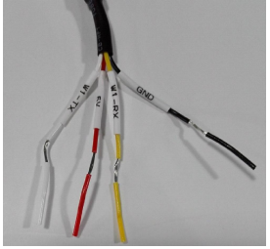
接口名称 | 含义
5V | 设备供电电压为：5V
W1-TX | 设备数据输出
W1-RX | 设备数据输入
GND | 设备地

